alternatieve
KADERNOTA 2016-2019
PvdA De Bilt

“investeren in de samenleving

samenwerken met inwoners en partners in De Bilt

realistisch begroten”

definitieve versie 2-6-2015 (EvE)

- Inleiding

De PvdA kiest er voor om initiatieven van inwoners serieus te nemen, bijvoorbeeld om het zwembad in De Bilt te exploiteren of de wens van sportverenigingen om de Vierstee in Maartensdijk nieuw te bouwen. De PvdA kiest er ook voor om instellingen en hun vrijwilligers te koesteren die zich voor belangrijke zaken inzetten, zoals bijvoorbeeld de informele zorg en bibliotheekwerk en kunst & cultuur.

Dit is een belangrijke reden om een alternatieve kadernota te presenteren. Het college stelt immers voor om een zeer stringent budgettair kader te hanteren voor het zwembad en de Vierstee, waardoor de kans groot is dat maatschappelijke initiatieven geen kans krijgen. Het college wil ook alle instellingen korten met 7% op hun subsidie, zonder overleg of visie. De kans is groot dat juist de instellingen die een belangrijke rol spelen, bijvoorbeeld voor informele zorg, in problemen komen.

Realistisch begroten, het duurzaam in evenwicht houden van uitgaven en inkomsten, het beschikken over voldoende weerstandsvermogen en investeren in belangrijke zaken voor onze gemeente zijn voor ons essentieel. Deze uitgangspunten delen wij wel met het college. Daarbij willen ook wij niet weglopen voor keuzes cq. bezuinigingen, als dat maar zorgvuldig en op basis van een realistisch begrotingsperspectief plaats vindt.

Met name het neerzetten van een realistisch begrotingsperspectief en het zorgvuldig en met een inhoudelijke visie bezuinigen op de subsidies is naar onze mening nog vatbaar voor verbetering. Ook daarom zetten wij een alternatief naast de Kadernota van het college.

Het betrekken van inwoners en instellingen bij beleid, het uitdagen van verenigingen en instellingen om samen te werken en vrijwilligers aan zich te binden, staan voor ons centraal. Wij missen een visie op de samenleving en de rol van de gemeente daarbij.
Ook dit is voor ons reden om een alternatief neer te leggen. Daarmee dagen wij het college uit de samenleving niet alleen te zien als iets waar je “in investeert of niet”, of waar je “subsidie aan toekent of niet”, maar naar de samenleving te kijken als samenwerkingspartner.

Alternatieve Kadernota 2016-2019
De PvdA heeft een alternatief opgesteld voor de Kadernota van het college, met als belangrijkste aanpassingen:

- een realistischere en minder pessimistische opstelling van het financieel meerjarenperspectief waardoor de bezuinigingsopgave vermindert
- een realistischere inschatting van het risicoprofiel waardoor er jaarlijks minder aan de reserve hoeft te worden toegevoegd, en waardoor het meerjarenperspectief verbetert
- het niet met 7% korten van subsidies die betrekking hebben op ‘informele zorg’ en de Bibliotheek en het Kunstenhuis, en deze instellingen wel beperkt te laten bijdragen aan de bezuinigingsopgave (door in 2017 geen indexatie toekennen van 1,2%)
- het uitdagen van de andere instellingen die subsidie ontvangen om werk te maken van samenwerking met collega-instellingen en het binden van nog meer vrijwilligers aan hun activiteiten, en bij een goed plan de voorgenomen korting van 7% te halveren naar 3,5%
- en het ontwikkelen van een inhoudelijke visie en doelstelling over samenwerking en vernieuwing als het gaat om de relatie van tussen de gemeente en de verenigingen en instellingen van De Bilt

Dit betekent dus ook dat wij belangrijke uitgangspunten delen met het college:

- het investeren in het nieuwe Zwembad, de Vierstee en Het Nieuw Lyceum
- het in evenwicht brengen van uitgaven en inkomsten met als onvermijdelijke consequentie het maken van keuzes / bezuinigingen
- het blijven werken aan het versterken van de reservepositie

Tot slot
Vaak wordt ons gevraagd wat het alternatief is en wat het plan van de PvdA voor onze Gemeente dan is. Dat is een goede vraag. Kritiek hebben mag en is belangrijk voor goed (lokaal) bestuur. Kritiek moet echter ook richting geven en een alternatief bieden.
Vandaar dat wij u een alternatief bieden, een alternatief dat de structuur van de college-kadernota volgt zodat een vergelijking makkelijk gemaakt kan worden.

Met deze alternatieve kadernota bieden wij de gemeenteraad de mogelijkheid om beargumenteerd andere keuzes te maken – andere keuzes die in onze ogen beter uitpakken voor de Biltse samenleving – en wij spreken de verwachting uit dat alle fracties onze alternatieven op waarde willen inschatten.

Namens de PvdA De Bilt,

Krischan Hagedoorn en Erik van Esterik
- Andere keuzes in het meerjarenperspectief

Wij stellen voor om op een aantal onderdelen het financieel meerjarenperspectief aan te passen.

- een realistischere en minder pessimistische opstelling van het financieel meerjarenperspectief waardoor de bezuinigingsopgave vermindert

De PvdA vindt het belangrijk dat er realistisch begroot wordt. Overdreven voorzichtigheid leidt tot onnodige bezuinigingen, onverstandig scherp begroten leidt aan de andere kant tot weinig marge om tegenvallers op te vangen. Wij willen zoeken naar een redelijk midden.

Circulaires
De algemene uitkering van het Rijk zal bij de mei-circulaire vrijwel zeker stijgen. Dit gebeurt onder invloed van het groot onderhoud van het gemeentefonds (de gemeente De Bilt is voordeelgemeente voor de 2e fase voor een bedrag van 120.000,- euro vanaf 2016). Ook de aantrekkende economie zal naar verwachting een positief effect hebben op de algemene uitkering van alle gemeenten.
Wij stellen voor om in ieder geval het nu al bekende voordeel van het groot onderhoud te betrekken bij de kadernota (zie motie 1a). Het college heeft reeds toegezegd de uitkomst van de volledige mei-circulaire per memo mede te delen voor raadsbehandeling van de Kadernota.

Tevens valt ons op dat het college niet alleen elk jaar een overschot op de algemene uitkering toevoegt aan de algemene reserve (zie later in deze notitie), maar dat het college ook een deel van de uitkering van het Rijk uit voorzichtigheid niet begroot en dus als marge in de meerjarenbegroting achter de hand houdt (mogelijke motie 1b). Dit lijkt ons niet nodig. Er is immers een forse post onvoorzien (ruim 100.000,- euro) in onze begroting opgenomen en het achterhouden van een stukje algemene uitkering is de feitelijk een tweede, verborgen post onvoorzien.

Het gaat om aanzienlijke bedragen: oplopend van 62.000,- euro in 2016 tot 213.000,- euro in 2019!

Indexeringen
Het college stelt voor om uit te gaan van een verhoging van de CAO-lonen voor gemeenteambtenaren met 1,2% (180.000,- euro per jaar). Dit is echter niet realistisch vanwege twee redenen. In de eerste plaats is er nog geen cao voor 2016 en er is geen enkele reden om uit te gaan van een verhoging van de lonen met 1,2% (elk percentage is dus een gok). In de tweede plaats wordt een nieuwe cao gecompenseerd via de algemene uitkering van het Rijk (de trap-op-trap-af is immers in ere hersteld). Kortom, een eventuele cao wordt gedekt door extra inkomsten.
Wij stellen voor van deze indexering af te zien (zie motie 1c).

Het college stelt voor om de gemeentelijke budgetten te verhogen met de verwachte inflatie van 1,2% vanaf 2016 (182.808,- euro per jaar). Echter, in de Begroting 2015 zijn deze budgetten ook al verhoogd, met 1,5% hetgeen hoger is gebleken dan de inflatie die op dit moment verwacht wordt voor 2015 (0,6%, bron CBS). Kortom, de gemeentelijke budgetten zijn achteraf bezien bij de Begroting 2015 met 0,9% te veel verhoogd. Het gaat om een structureel bedrag van 130.000,- euro.
Wij stellen voor de indexering voor 2016 hiervoor te corrigeren (zie motie 1d).

Besparingen op bedrijfsvoering en programma’s
De besparingen op de bedrijfsvoering (200.000,- euro) en programma’s (220.000,- euro) lijken geen of weinig effect te hebben op beleid of dienstverlening. Om deze te kunnen steunen is dit voor ons wel een belangrijk uitgangspunt (zie motie 2). De PvdA kan deze bezuinigingen (onder enig voorbehoud) derhalve steunen.

- een realistischere inschatting van het risicoprofiel waardoor er jaarlijks minder aan de reserve hoeft te worden toegevoegd, en waardoor het meerjarenperspectief verbetert

Onze gemeente hanteert als uitgangspunt dat de gekwantificeerde risico’s van onze gemeente afgedekt dienen te worden door het weerstandsvermogen (een ratio van 1,0). Dat is op zich een gezonde en logische keuze. Op basis van de Jaarrekening 2015 kan geconcludeerd worden dat het risicoprofiel 29,7 miljoen bedraagt en dat de weerstandscapaciteit 21,3 miljoen is. Er resulteert een ratio van 0,72, oftewel: er zou 8,4 miljoen euro tekort aan reserves zijn. Het college stelt voor elk jaar ongeveer 500.000,- van de algemene uitkering van het Rijk niet in te zetten voor beleid, maar toe te voegen aan de reserves.

Wij maken hierbij twee kanttekeningen:

- veel accountants en toezichthouders hanteren de range van een acceptabele ratio van 0,75 – 1,25. Onze gemeente zit hiervan aan de onderkant. Het is dus goed te streven naar een ratio van 1,0 (door vermindering van risico’s of door vergroting van de weerstandscapaciteit). Het niet direct gerealiseerd hebben van een ratio van 1,0 is echter geen urgent probleem. Zolang er maar zicht is op het verbeteren van de ratio, door verlaging van de risico’s die wij als gemeente lopen, of door groei van het weerstandsvermogen

- het risicoprofiel is in onze ogen niet goed vastgesteld. De 29,7 miljoen is zeer, zeer hoog. Een vergelijking met andere gemeenten van een omvang tussen de 25.000 en 60.000 inwoners doet vermoeden dat een risicoprofiel van om en nabij 5 miljoen eerder te verwachten is voor een gemeente als De Bilt. Sterker nog, wanneer het risicoprofiel van een aantal 100.000-plus gemeenten beschouwd wordt, blijkt dat onze gemeente een vermeend risicoprofiel heeft dat zelfs hun risico’s ontstijgt. Een benchmark van Elsevier geeft aan dat een gemiddeld risicoprofiel van 10 miljoen normaal is voor alle gemeenten, dus inclusief de 100.000-plus gemeenten en de G4 (zie bijlage 1)

Wij kunnen niet anders dan de conclusie trekken dat wij een overdreven hoog risicoprofiel hanteren en dat het verstandig is nog voor de begrotingsbehandeling in november duidelijkheid te verkrijgen over ons echte risicoprofiel, bijvoorbeeld door advies in te winnen bij bureau Naris (een autoriteit op het gebied van gemeentelijk risicomanagement; zie motie 3).

Dit in onze ogen veel te hoge risicoprofiel knelt des te meer omdat het college heeft besloten elk jaar circa 500.000,- euro toe te voegen aan de reserve. Deze toevoeging kan lager zijn (zie motie 1e). Aangezien ons werkelijke risicoprofiel nog vastgesteld moet worden (zie de eerder genoemde motie) durven wij te stellen dat deze aanzienlijk lager zal uitkomen dan de nu gehanteerde 29,7 miljoen. Er is dus ruimte om de jaarlijkse toevoeging aan de reserve te verlagen. Wij stellen voor om dat voorzichtigheidshalve te doen voor een bedrag van 200.000,- euro per jaar.

- het in stand houden van subsidies die betrekking hebben op ‘informele zorg’ in de brede zin van het woord en op deze instellingen geen korting van toepassing te verklaren en hetzelfde te doen voor de Bibliotheek en het Kunstenhuis, anders dan hen geen inflatiecorrectie te geven van 1,2% in 2017 cq. voor dit bedrag te korten

De korting van 7% op alle subsidies is in onze ogen te ongenuanceerd. Sommige instellingen of verenigingen kunnen wellicht vrij eenvoudig deze korting opvangen, terwijl voor anderen dit moeilijk of onmogelijk is zonder effect op hun activiteiten. Bovendien vinden wij dat instellingen die zich bezig houden met ‘informele zorg’ in de brede zin van het woord en daarmee de gemeente helpen – samen met vrijwilligers – duurdere formele zorg te voorkomen, niet geconfronteerd dienen te worden met deze bezuiniging.

Bovendien mag niet uit het oog verloren worden dat enkele instellingen zoals het Kunstenhuis en de Bibliotheek recent al eerdere bezuinigingstaakstellingen te verwerken hebben gekregen.

Wij stellen voor om de subsidies van bovengenoemde instellingen (zie bijlage 2 voor een overzicht) alleen te korten voor de inflatiecorrectie van 1,2% vanaf 2017. Immers, informele zorg is zeer lovenswaardig: vrijwilligers verlenen belangeloos zorg voor anderen, onder begeleiding van professionals, en besparen daarmee bovendien voor de gemeente de veel duurdere formele zorg (zie motie 4). Daarmee dragen deze instellingen wel bij aan de bezuinigingsopgave, maar beperkt en in onze ogen op een haalbare wijze zonder dat dit effect hoeft te hebben op hun activiteiten.

Voor een inhoudelijke onderbouwing waarom de genoemde instellingen essentieel zijn, verwijzen wij naar het subsidieprogramma 2015. Hierin is helder weergegeven welke bijdrage deze instellingen, veelal met zeer veel vrijwilligers, leveren aan onze samenleving. Bovendien wordt ook duidelijk dat het korten op deze instellingen en dus het verminderen van hun dienstverlening vrijwel zeker betekent dat hun verleende zorg via een andere (duurdere) route weer terug komt bij onze gemeente.

- het uitdagen van de andere instellingen die subsidie ontvangen om werk te maken van meer samenwerking met andere collega-instellingen en het binden van nog meer vrijwilligers aan hun activiteiten, en bij een goed plan de voorgenomen korting van 7% te halveren

Wij vinden dat er best bezuinigd kan (en moet) worden op subsidies in financieel krappe tijden. Tegelijkertijd vinden wij dat een dergelijke bezuinigingsoperatie ook een inhoudelijke richting dient te hebben. Wat willen we er, naast een besparing, mee bereiken?

Wij stellen daarom voor om op alle andere subsidies inderdaad een korting van 7% aan te kondigen per 2017, maar deze instellingen uit te dagen een plan in te dienen waarin ze aangeven op welke wijze zij intensiever samen kunnen werken met andere instellingen (en daardoor efficiënter en effectiever kunnen werken) en/of op welke wijze zij zich inzetten voor het betrekken/activeren van inwoners. Indien dit een goed plan is, beperken we de korting op de subsidie tot 3,5% (zie motie 5).

Met deze beide moties (4 en 5) doen wij enerzijds recht aan de instellingen die belangrijke informele zorg verlenen en anderzijds dagen wij de andere gesubsidieerde instellingen en verenigingen uit om samenwerking met andere instellingen te zoeken en/of intensiever in te zetten op het mobiliseren van de kracht van de samenleving. Dit laatste willen wij dus “belonen” met een lagere korting. Hierdoor besparen we een bedrag van 112.000,- euro met ingang van 2017, hetgeen 308.000,- euro lager is dan het collegevoorstel. Dit verschil is op te vangen (zie hoofdstuk IV).

- en het ontwikkelen van een inhoudelijke visie en doelstelling van samenwerking en vernieuwing als het gaat om de relatie van tussen de gemeente en de verenigingen en instellingen van De Bilt

Wij vinden in zijn algemeenheid dat de Kadernota 2016 een visie ontbeert. Duidelijk is dat het college drie grote investeringen voor staat, met financiële kaders, en dat uitgaven en inkomsten in evenwicht gebracht dienen te worden, maar van een maatschappelijke visie is geen sprake.

Daarom stellen wij voor een visie te ontwikkelen hoe in de toekomst de gemeente en inwoners en partners samen dienen te werken (zie motie 6). Uitgangspunt daarbij is “co-creatie” en “eigen kracht”, waarbij de gemeente aanjagend en faciliterend optreedt. Inwoners en partners worden op hun medeverantwoordelijkheid aangesproken en de gemeente accepteert gelijktijdig dat inwoners en partners vaak een veel beter antwoord op maatschappelijke vraagstukken hebben.

- het investeren in het nieuwe Zwembad, de Vierstee en Het Nieuw Lyceum binnen de kaders zoals voorgesteld

De financiële kaders van de investeringen in het nieuwe Zwembad, de renovatie van de Vierstee en de aanpassingen bij Het Nieuw Lyceum zijn helder en kunnen door ons gesteund worden.

De PvdA maakt een voorbehoud ten aanzien van het zwembad: indien uit de bespreking van de diverse varianten blijkt dat met een relatief beperkte extra financiële bijdrage een idealer bad te realiseren is, is dat voor ons bespreekbaar (zie motie 7).

De reden dat wij dit voorstellen is dat de PvdA een hartstochtelijk voorstander is van een nieuw zwembad. Onze gemeente is groot genoeg voor een eigen, modern zwembad, passend bij de wensen van alle gebruikers, maar ook passend bij de financiële mogelijkheden. Het op voorhand stellen van financiële kaders is verstandig, maar kan nooit alleen bepalend zijn voor de inhoudelijke keuze. Indien blijkt dat een meer geschikt zwembad niet past binnen het van te voren gestelde financiële kader moet heroverweging mogelijk zijn.

- Voorstellen

Wij stellen het volgende voor (dit wordt vertaald in moties die tijdens de raadsvergadering zullen worden ingediend):

motie 1 – realistischer te begroten zoals verwoord in deze nota, door:
- het nu al bekende voordeel van het groot onderhoud te betrekken bij de kadernota met ingang van 2016
- het niet langer ‘achterhouden’ van een deel van de algemene uitkering, en dit bedrag te betrekken bij de kadernota met ingang van 2016
- af te zien van het opnemen van extra kosten cao 2016
- de gemeentelijke budgetten niet met 1,2% maar met 0,3% te verhogen per 2016 en daarmee te compenseren voor een lagere inflatie 2015 dan begroot
- een lagere toevoeging aan de reserves te begroten
conform hetgeen opgenomen is in de tabel in hoofdstuk IV. van de alternatieve kadernota.

motie 2 – betreffende de bezuinigingen op bedrijfsvoering en programma’s: als uitgangspunt te hanteren dat de concretisering daarvan zo min mogelijk effect heeft op uitvoering van beleid en dienstverlening en dit anders inzichtelijk te maken bij de Begroting 2016 voor definitieve besluitvorming

motie 3 - nog voor de begrotingsbehandeling in november duidelijkheid te verkrijgen over ons echte risicoprofiel, bijvoorbeeld door advies in te winnen bij bureau Naris en daar de definitieve hoogte van de jaarlijkse stortingen in de reserve op te baseren

motie 4 – betreffende de bezuinigingen op subsidies: instellingen zoals genoemd in Bijlage 2 van deze nota voor niet meer dan met 1,2% (zijnde inflatiecorrectie) te korten op hun subsidie met ingang van 2017

motie 5 - betreffende de bezuinigingen op subsidies: namelijk alle andere gesubsidieerde instellingen uitdagen een plan in te dienen waarin zij duidelijk maken hoe zij intensiever gaan samenwerken met andere instellingen en/of meer inwoners cq. vrijwilligers aan hen gaan binden, en hen daarvoor te “belonen” met een halvering van de korting op hun subsidie van 7% naar 3,5%

motie 6 – een visie te laten ontwikkelen door het college betreffende een moderne, eigentijdse rolverdeling tussen gemeente, inwoners en partners

motie 7 – betreffende het zwembad: oproep om het financiële kader van 150.000,- euro extra niet als definitieve beperking te zien indien een betere alternatieve variant net niet past binnen dit kader en toch gewenster is

- Alternatieve Kadernota 2016-2019

Op basis van bovenstaande voorstellen resulteert een sluitend meerjarenperspectief met meer dan voldoende ruimte om tegenvallers op te vangen en de algemene reserve jaarlijks te versterken. Er hoeft ook minder gekort te worden op maatschappelijk belangrijke subsidies.
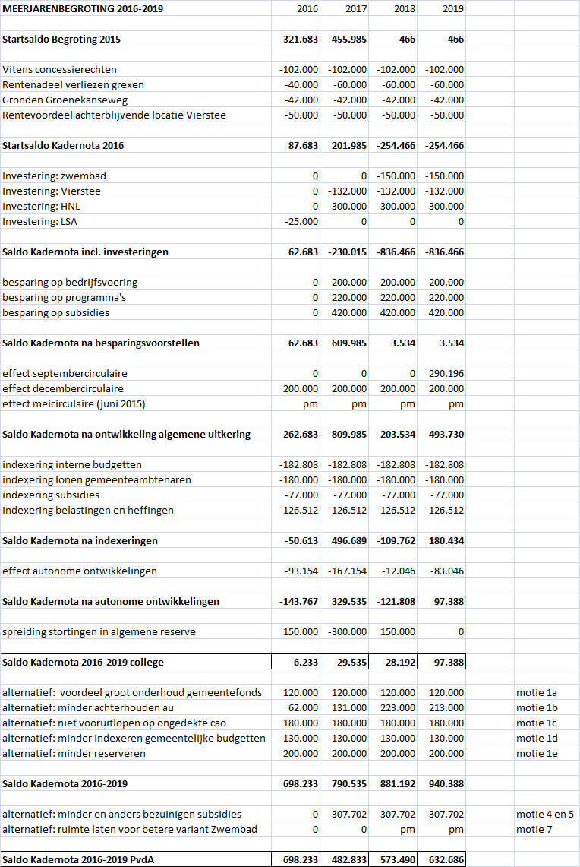

Bijlage 1 – benchmark risicoprofielen
Uit onderstaande overzicht blijkt dat het risicoprofiel van onze gemeente, in vergelijking met andere gemeenten en zelfs met middelgrote steden, zeer hoog is. Daar is geen enkele aanleiding toe: we hebben slechts een zeer beperkt aantal grondexploitaties (waar bovendien grote verliesvoorzieningen voor getroffen zijn) en voor de drie decentralisaties wijken wij niet af van andere gemeenten (en we zijn ook geen centrumgemeente).

Op onderstaande gegevens schatten wij in dat ons werkelijke risicoprofiel tussen de 5 miljoen (zie gemeenten van vergelijkbare omvang) en 10 miljoen euro (zie benchmark Elsevier voor alle Nederlandse gemeenten) ligt.

Wij kunnen niet anders concluderen dat de huidige wijze van het bepalen van het risicoprofiel (29,7 miljoen!) niet op juiste gronden plaats vindt.

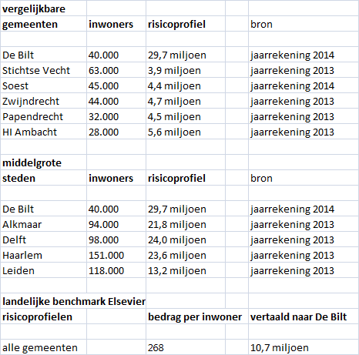

Bijlage 2 – berekening alternatieve korting subsidies
Uit onderstaande overzicht blijkt wat het ‘besparingsverlies’ is indien wij kiezen voor een andere en minder ingrijpende wijze van bezuinigen op subsidies.

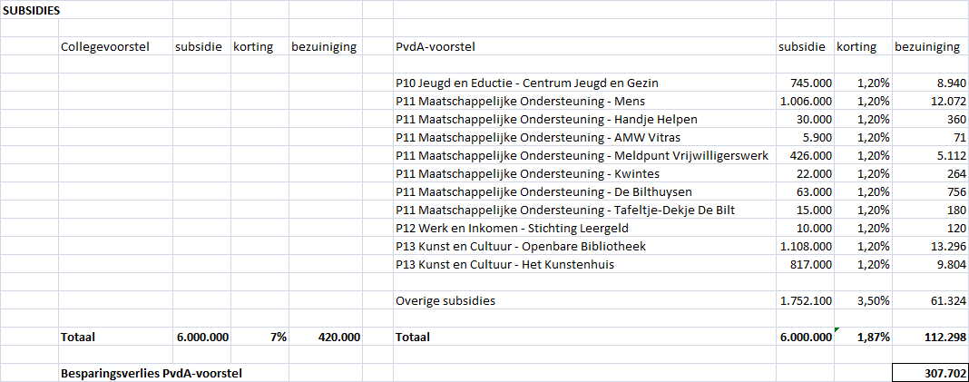

Feitelijk gaat het om in 520.000,- euro 2016, in 488.000,- euro 2017, 523.000,- euro in 2018 en in 2019.
Wij gaan er voorzichtigheidshalve vanuit dat alle instellingen een goed plan indienen en in aanmerking komen voor de lagere korting. In de praktijk zal dit niet het geval zijn

